УТВЕРЖДАЮ
Отдел образования администрации
Кировского района Санкт-Петербурга
___________________ Ю.В. Ступак
«____» _______________ 2025 г.
СОГЛАСОВАНО
Информационно-методический центр
Кировского района Санкт-Петербурга
________________С.И. Хазова
«____» _______________ 2025 г.

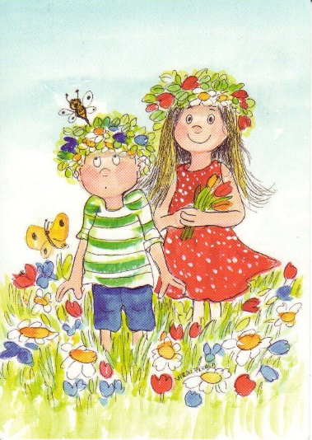 |  |  |  | Администрация  Кировского района Санкт-Петербурга  Отдел образования  Информационно-методический центр  Кировского района Санкт-Петербурга  Информационная страница  (июль 2025 года)  Праздники июля:  1 июля - Ярилин день (макушка лета);  2 июля - день сюрпризов;  3 июля - день ГБДД;  6 июля - день сплетения венков;  8 июля - День семьи, любви и верности;  12 июля - день фотографа;  13 июля - международный день головоломки;  16 июля - день рисования на асфальте;  20 июля - международный день шахмат;  28 июля - день загадывания желаний;  30 июля - день дружбы.
Повышение эффективности управления и оптимизация взаимодействия образовательных учреждений
План совместной работы ОО, ИМЦ и ДОУ
 | Содержание работы |  | Дата | Время | Место | Ответственный
Совещания и семинары заведующих ДОУ
1 | Информационное совещание заведующих ДОУ |  | будет сообщено дополнительно |  |  | Савинова Е.Н.
2 | Подготовка аналитических материалов по итогам 2024-2025 учебного года  по направлениям деятельности |  | в течение месяца |  | ИМЦ | Специалисты ОО  Специалисты ИМЦ
3 | Подготовка районного августовского педагогического совета |  | в течение месяца |  | ИМЦ | Специалисты ОО  Специалисты ИМЦ
Консультации
1 | Консультации по вопросам регламентации деятельности учреждений образования | понедельник |  | 14.00-18.00 | ОО | Савинова Е.Н.
Инновационная и опытно-экспериментальная работа ОУ Кировского района
1 | Индивидуальные консультации по вопросам реализации в ОУ инновационной деятельности | по согласованию |  |  | ИМЦ | Федорчук О.Ф.
Мероприятия в ДОУ
1 | Совместный с родителями праздник- развлечение «Фестиваль семейного счастья» | 08.07-11.07 |  |  | ДОУ | специалисты ДОУ
3 | Игра по станциям «Правила дорожные – детям знать положено!» | в течение месяца |  |  | ДОУ | руководители, старшие воспитатели ДОУ

Мероприятия ЦДЮТТ
Учебно-воспитательные мероприятия для воспитанников дошкольных образовательных учреждений района
по предупреждению детского дорожно-транспортного травматизма и безопасности дорожного движения
1 | Интерактивные занятия  «Занимательно о БДД» | среда | 12.00 | https://  vk.com/  club71325820 | Логинова Н.В.
Конкурсы, соревнования, выставки ЦДЮТТ для воспитанников и учащихся ОУ
1 | Открытая районная выставка-конкурс семейного творчества, в том числе для детей с ограниченными возможностями  здоровья, «Семья – любви великой царство» | 15.05-08.07  https://vk.com/club214240734 |  | ЦДЮТТ | Левшина В.В.  Гультяева Е.А.
Методическое сопровождение ОУ
1 | Консультации для лиц, ответственных по БДД в ДОУ по вопросам организации работы по пропаганде БДД | понедельник  четверг | 14.00-17.00 | ЦДЮТТ | Ясинская Е.С.

